

计算机学院

《计算机网络》课程实验报告书

学生姓名 熊术文
学 号 2017051107
专业班级 计应173
指导教师 王海涛
实验时间 2018-2019第2学期
实验地点 B210

教师评分
2019年 04 月

实验一 常用网络命令实验
一、实验目的
- 掌握本机静态IP地址配置方法，能够在局域网环境中合理地给主机分配IP地址和子网掩码。
- 了解常用网络命令的基本功能，掌握常用网络命令的使用方法。
- 熟悉和掌握网络管理、网络维护的基本内容，掌握使用网络命令观察网络状态的方法。
二、实验环境
- 硬件：PC、配备网卡，局域网环境。
- 软件：Windows 7操作系统。
三、实验内容
- 给实验主机分配IP地址和子网掩码
- 利用ipconfig命令查看本机的网络配置信息
- 利用ping 命令检测网络连通性
- 利用arp 命令检验 MAC 地址解析
- 熟练使用net、netstat、tracert等网络命令
- 其它命令的使用（telnet、msg）
四、实验过程与步骤
- 给实验主机分配IP地址和子网掩码
- 开始菜单->控制面板->网络和共享中心->本地连接->属性->Internet协议版本4
- 输入相应信息
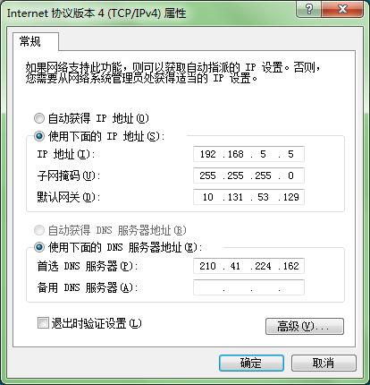
- 利用ipconfig命令查看本机的网络配置信息
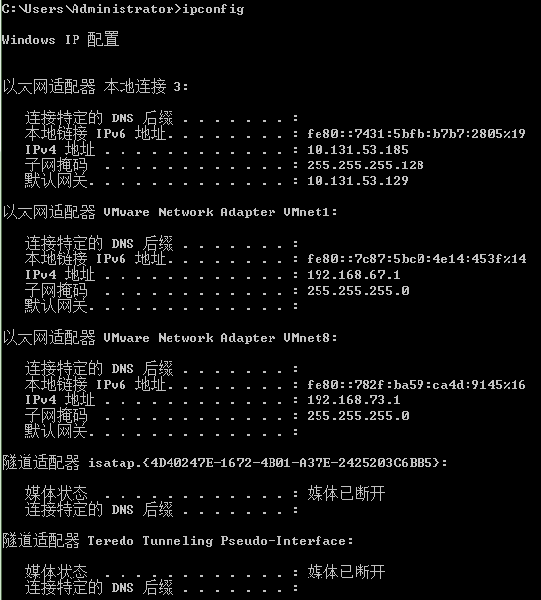
- 利用ping 命令检测网络连通性
- 用win+R快捷键打开“运行”，输入命令“cmd”打开命令行状态
- 输入“ping 192.168.0.1”并回车执行命令
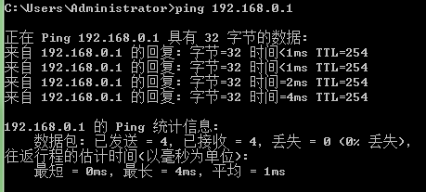
- ping 127.0.0.1。该命令利用环回地址验证本次计算机上安装的TCP/IP协议以及配置是否正确
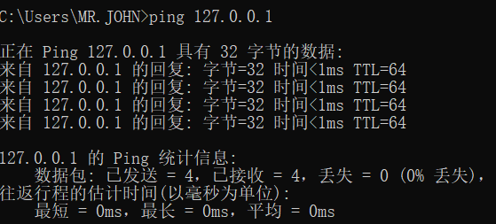
- ping 远程主机IP。验证本地主机与远程主机的连通性
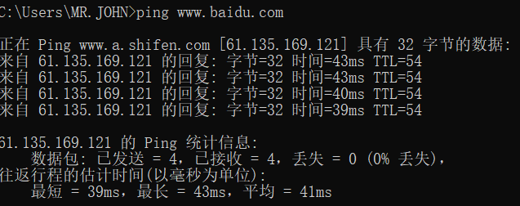
- ping 默认网关IP地址。验证本地主机是否与默认网关连通
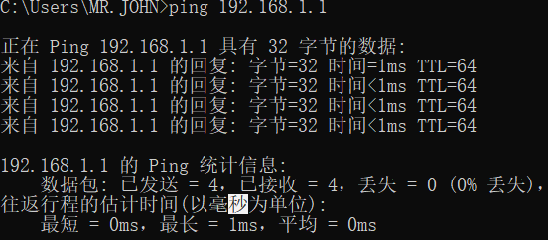
- 利用arp 命令检验 MAC 地址解析
- 使用arp –a显示所有接口的当前ARP缓存表
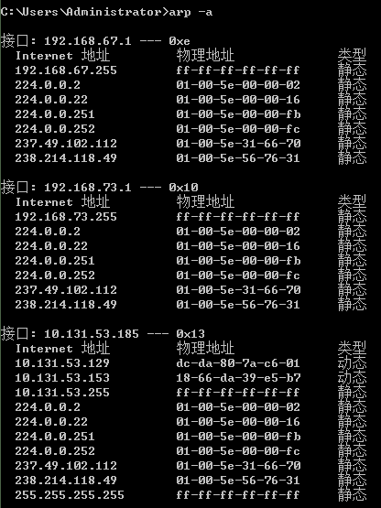
- 使用arp -a -N InetAddr 对指派的IP地址为InetAddr的接口，显示其ARP缓存表
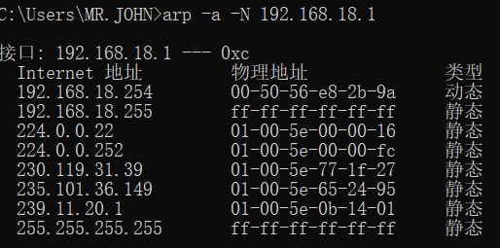
（3）使用arp –s inet_addr eht_addr if_addr命令将指定的inet_addr,eth_addr对添加到指定的接口
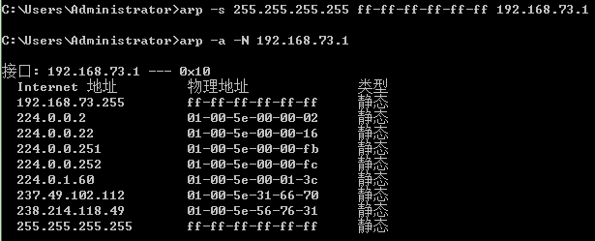
- 熟练使用net、netstat、tracert等网络命令
- net命令
①net user 查看有哪些用户
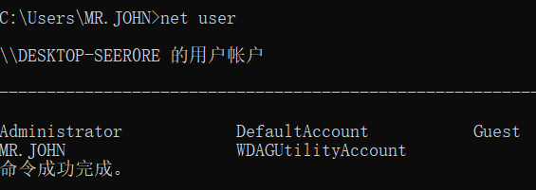
②net start 查看开启了哪些服务
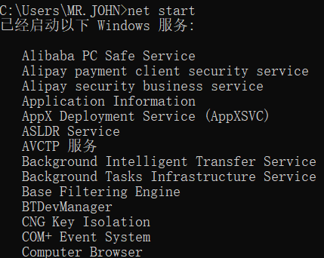
- netstat 命令
①netstat -an 查看开启了哪些端口
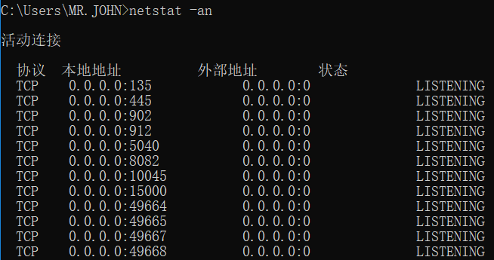
②netstat -v 查看正在进行的工作
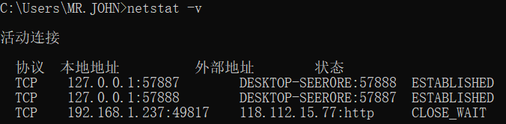
③netstat -e 显示以太网统计信息
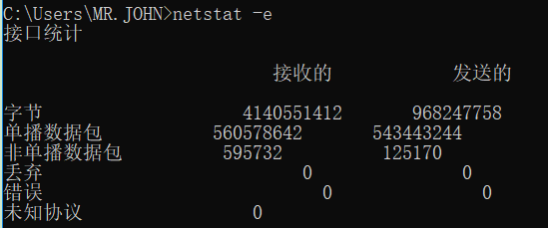
④netstat -r 显示路由信息
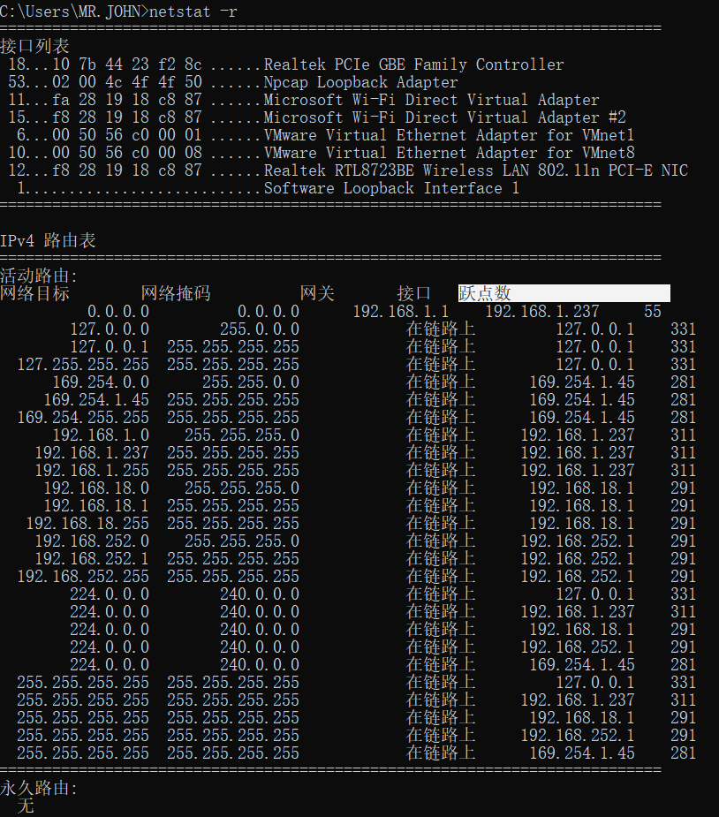
- tracert命令追踪一个分组从远点到终点的路径
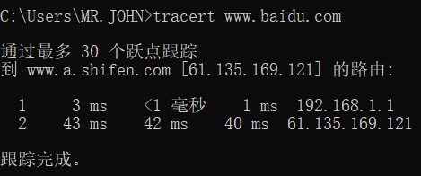
- 实验总结
通过这次实验，我了解许多网络命令的使用方法，这些命令对于网络的诊断非常有用。比如说ping命令，可以ping127.0.0.1来判断TCP/IP协议是否正常安装。如果能ping通，说明协议是正常安装的。另外，可以用来ping互联网上一台正常运行的主机，如果能ping通，说明我们的计算机是能够正常连接到互联网的，如果不能ping通，说明计算机网络连接故障，应检查网线，路由器等设备是否正常工作。

